**Лекция 16**

**Шибко Татьяна**

**Задание 3а**

**4 курс 12 группа**

**Условие:**

3. На лекции решаем задачу: а). Изучаем структуру zip-файлов следующим образом: берем в качестве примера какой-либо отчёт по какой-либо лабораторной работе с обязательным присутствием ИСПОЛНИМОГО МОДУЛЯ типа com или exe, архивируем три файла (исходный текст, исполнимый модуль, word-файл) тремя различными архиваторами на Ваше усмотрение с получением как минимум файла типа zip, сравниваем размеры несжатой и сжатой информации, вычисляем процент сжатия, используя какое угодно программное средство исследуем СТРУКТУРУ полученного файла .zip — определяем, где и как присутствует информация о списке файлов, попавших под сжатие, и во что превращается текстовый файл, оформляем отчёт о проделанной работе в отдельном файле и до конца дня отсылаем на почту.

**Ход решения:**

Возьмём в качестве примера возьмём самую первую лабораторную по выводу символов таблицы ASCII. Так как у меня вся эта красота лежит с кучей других файлов, то вынесу эту в отдельную папку.

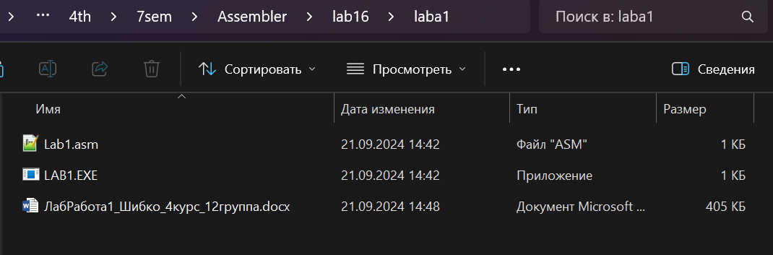

Попробуем архивировать через WinRar, 7-zip и архиватор Windows (.zip).

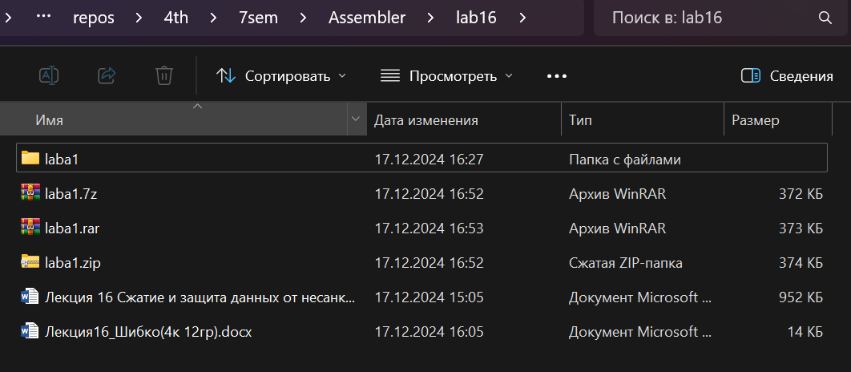

Посмотрим на размеры сжатых и несжатых файлов:

* Несжатые

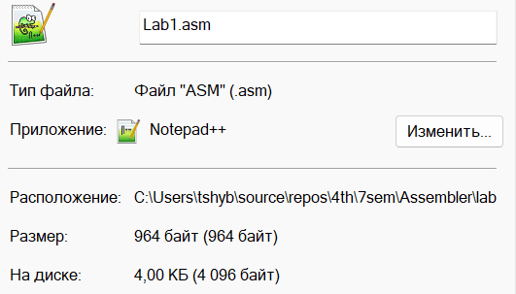

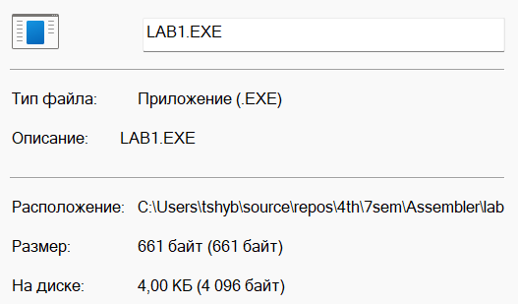

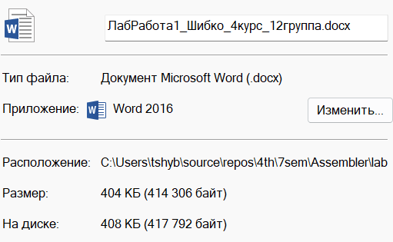

* Сжатые
* WinRar

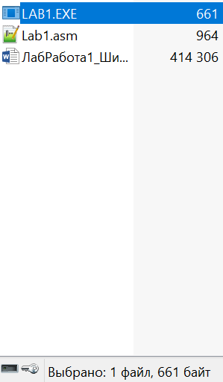

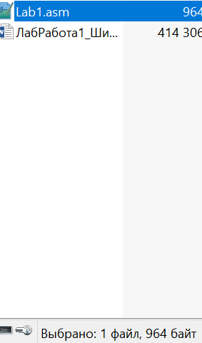

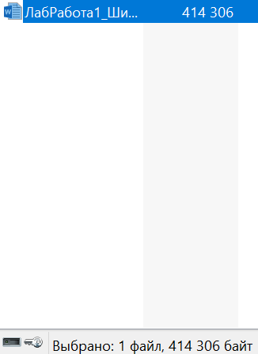

* 7-zip (то же самое, что и в первом)

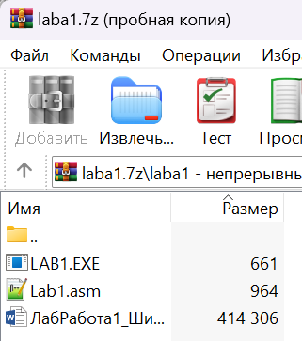

* .zip

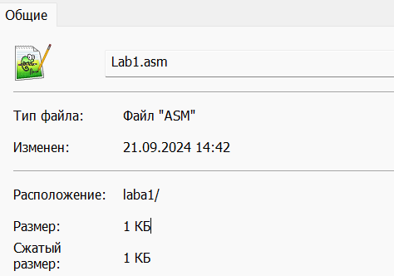

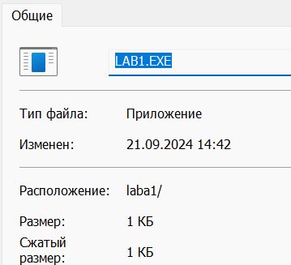

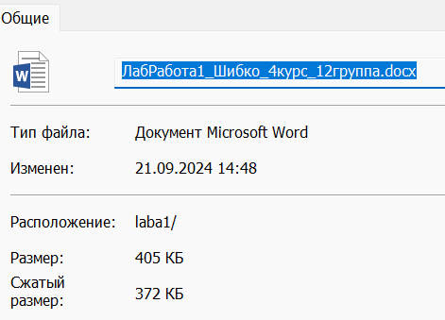

Для удобства приведу таблицы:

|  |  |  |  |
| --- | --- | --- | --- |
|  | Lab1.asm | Lab1.exe | Отчёт |
| Несжатый | 964 байта | 661 байт | 404 килобайт = 413696 байт |
| Сжатый (WinRar) | 964 байт | 661 байт | 414 килобайт = 423936 байт |
| Сжатый (7-zip) | 964 байт | 661 байт | 414 килобайт =  423936 байт |
| Сжатые (.zip) | 1 килобайт = 1024 байт | 1 килобайт = 1024 байт | 405 килобайт = 414720 байт |

Процент сжатияWinRar и 7-zip можно посмотреть в настройках:

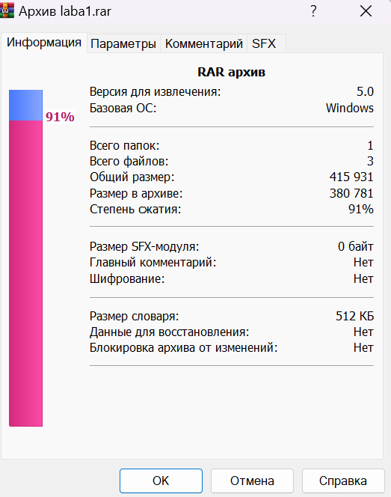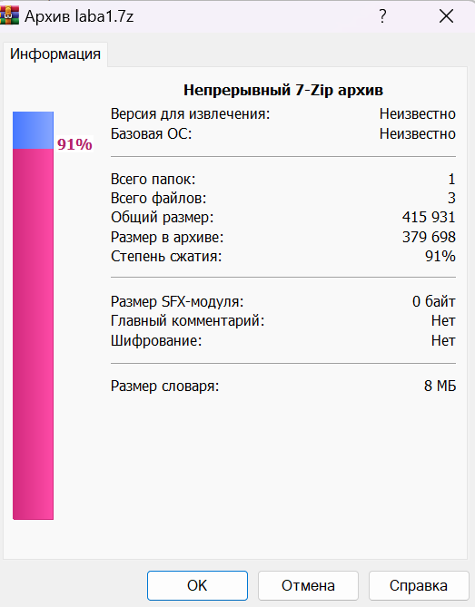

Честно говоря, не особо этим данным верю, но оставим, как есть. Здесь мы смотрим на степень сжатия.

Для .zip:

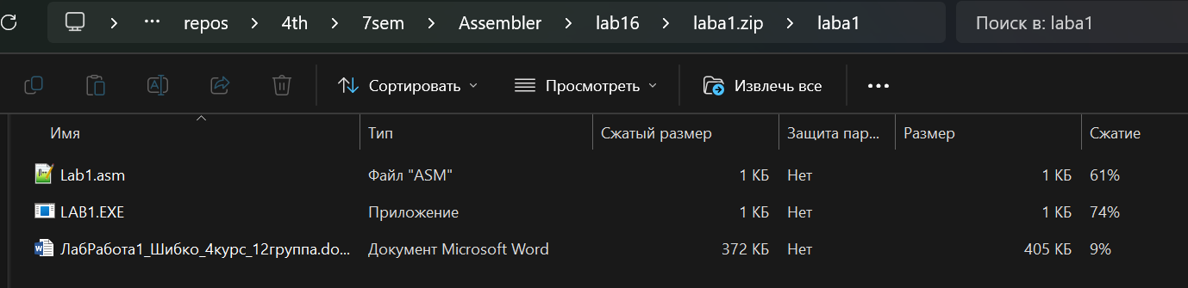

Структуру исследуем через командную строку. Используем команду:

**Unzip –l laba1.zip**

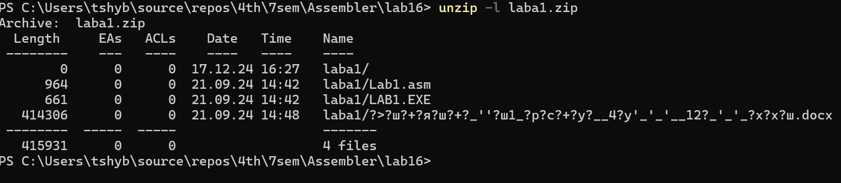

Содержимое архива laba1.zip

**Каталог:**

* laba1/ — пустой каталог.

**Файлы:**

laba1/Lab1.asm

* Размер: 964 байта
* Дата: 21.09.24, 14:42

laba1/LAB1.EXE

* Размер: 661 байт
* Дата: 21.09.24, 14:42

laba1/?>?ш?+?я?ш?+?_''?ш1_?р?с?+?у?__4?у'_'_'__12?_'_'_?х?х?ш.docx

* Размер: 414306 байт
* Дата: 21.09.24, 14:48